San José, 18 de agosto del 2014

N° 8346-14

Al contestar refiérase a este # de oficio

Señora
Máster Ana Eugenia Romero Jenkins
Directora Ejecutiva
S. D.

Estimada señora:

Muy respetuosamente, le transcribo el acuerdo tomado por la Corte Plena, en la sesión N° 40-14 celebrada el 18 de agosto en curso, que literalmente dice:

“ARTÍCULO VI

Documento 8019-14

El Consejo Superior en sesión N° 67-14 celebrada el 24 de julio último, artículo XCVII, tomó el acuerdo que literalmente dice:

“La máster Ana Eugenia Romero Jenkins, Directora Ejecutiva, en oficio N° 7772-DE-2014 del 8 de julio del 2014, remito nota N° 1170-TI-2014 de 3 de julio del mimo año, suscrito por la licenciada Nacira Valverde Bermúdez, Jefa del Departamento Financiero Contable, mediante el cual hace de conocimiento el Informe de Inversiones para el mes de mayo del 2014, que literalmente dice:

“Se adjunta el informe de Inversiones del Fondo de Jubilaciones y Pensiones del Poder Judicial al cierre de mayo de 2014.

Asimismo, se adjunta el criterio del Asesor Externo, con respecto al cumplimiento de políticas de inversión del FJPPJ para mayo de 2014. Cabe rescatar, conforme reunión del comité de riesgos e inversiones de fecha 02 de Julio de 2014 se aprobó el presente informe.”

- 0 -

Seguidamente, se transcribe el informe de Informe de Inversiones para el mes de mayo del 2014, que literalmente dice:

“En el presente informe, después de realizar los análisis pertinentes, se muestra el detalle por cartera de inversión, respecto a las colocaciones dinerarias efectuadas y el rendimiento mensual obtenido, así como algunos aspectos relevantes de las inversiones, con corte al mes de mayo 2014, según el siguiente detalle:

 | Carteras de Inversión
1. | Fondo de Jubilaciones y Pensiones del Poder Judicial
2. | Fondo de Emergencia
3. | Contaduría Judicial
4. | Ingresos Sobre Cuentas Corrientes Judiciales
5. | Fondo de Socorro Mutuo

Fondo de Jubilaciones y Pensiones del Poder Judicial

1.1 Inversiones

Los recursos económicos que son recaudados por este Fondo como parte de sus ingresos y los disponibles que se presenten producto de su actividad, son invertidos según la política de inversión vigente, la cual fue autorizada por la Corte Plena, en la Sesión N.° 30-2013, celebrada el 08 de julio de 2013, artículo No. XX.

De conformidad con lo anterior, en el cuadro que se muestra en seguida, se detalla el valor facial contable vigente al 31 de mayo de 2014, así como el interés ganado de esta cartera, de lo cual es de rescatar que se obtuvo un rendimiento total del 11,23%.

La colocación de las nuevas inversiones en colones, durante mayo 2014, obtuvieron un rendimiento en colones, según promedio simple, del 9,67% y en dólares del 4,72%.En consecuencia, a la citada fecha, el Fondo de Jubilaciones y Pensiones del Poder Judicial (FJPPJ) mantenía inversiones por un monto facial de ¢365.289.174.436,87 y un interés acumulado de ¢5.338.141.521, tal como se detalla a continuación.

Cuadro N.° 1
Resumen de la composición del portafolio de inversiones FJPPJ
Al 31 de Mayo de 2014

Concepto | Mayo 2014 | Interés acumulado
Valor facial | ₡ 362,304,983,479.79
Interés ganado del mes | ₡1.369.468.453,00 | ₡5.338.141.521,00
Rendimiento Nominal Colones | 9,67%
Rendimiento Nominal dólares | 4,72%

Fuente: Sistema de Inversiones y Balance de Comprobación, elaborado por el Subproceso Contable.

A continuación se muestra el Gráfico N.° 1, el cual contiene la información de las inversiones que están vigentes al 31-05-2014, agrupado por emisor:

Gráfico N.° 1

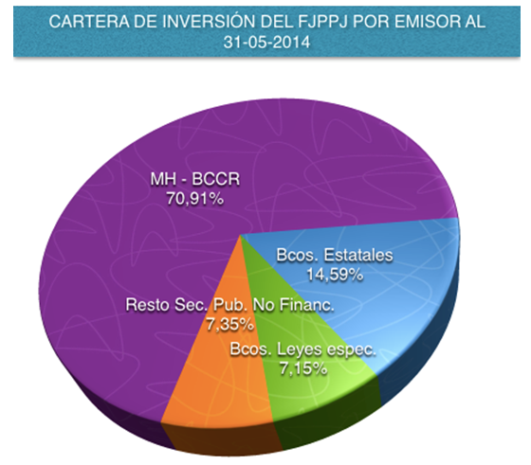
Fuente: Sistema de Inversiones FJPPJ.

Al respecto, cabe indicar que en saldos bancarios el citado Fondo, mantiene en la Cuenta Corriente No. 1234-0, con el Banco Nacional de Costa Rica, una reserva para pagos varios, por un máximo de ¢100,000,000.00, según lo autorizado por la Dirección Ejecutiva, mediante oficio 5546-DE-2013, del 25 de junio del 2013, en atención a la recomendación brindada por el Asesor Externo en Riesgos, Dr. Jorge Ambram Folvari, Representante Legal de JA Haslam S.A y en virtud que se logró que dicha Entidad Bancaria reconociera un 5% de tasa de interés sobre cualquier saldo en la cuenta corriente. Además, se mantienen reservas para diferentes pagos, dado que dicha tasa de interés está por encima de las opciones a menos de 30 días que se tienen en el mercado bursátil y financiero (se realiza análisis financiero previo en cada caso). En las otras cuentas bancarias existen montos cercanos a ¢100,000.00.

1.2 Políticas de inversión

Mediante acuerdo de la Corte Plena, según Sesión N.° 14-2008, celebrada el 05 de mayo de 2008, artículo No. XX, se aprobaron en ese momento, las políticas de inversión para el FJPPJ, dentro de las cuales se rescata, la distribución de valores, la cual se muestra seguidamente:

1.1.1 Distribución de valores de emisores nacionales

Para la realización de operaciones bursátiles de emisores nacionales, se utilizarán los mercados y mecanismos autorizados por la Superintendencia General de Valores (SUGEVAL) y de conformidad con los siguientes límites máximos por sector:

Cuadro N.° 2
Política de Inversiones del FJPPJ vigente
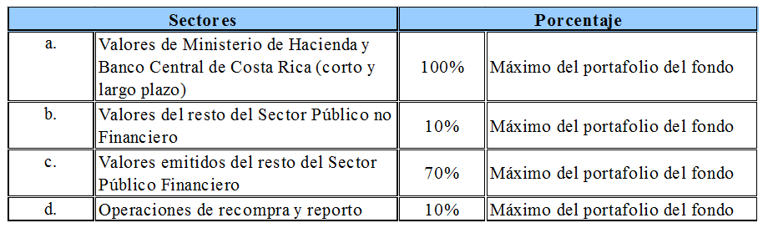

Notas: (*) A través del acuerdo de Corte Plena de comentario, se varió el porcentaje de “valores emitidos del resto del Sector Público Financiero”, pasando de un 25% a un 70%, con la posibilidad por emisor de un máximo del 50%.

(**) En TUDES se puede colocar el 60% de la cartera del FJPPJ.

Sobre el particular, cabe referir que con oficio N.° 1643-TI-2013, del 19-07-13, se indicó que se realizarán los ajustes necesarios, para dar cumplimiento a lo dispuesto por Corte Plena en el citado acuerdo, dados los cambios que conlleva la implementación de la nueva política de inversión; por lo que a continuación se establece la distribución de valores:

Cuadro N.° 3
Límites según política de inversión por emisor
Cartera del Fondo de Jubilaciones y Pensiones del Poder Judicial
Al 16 de julio del 2013
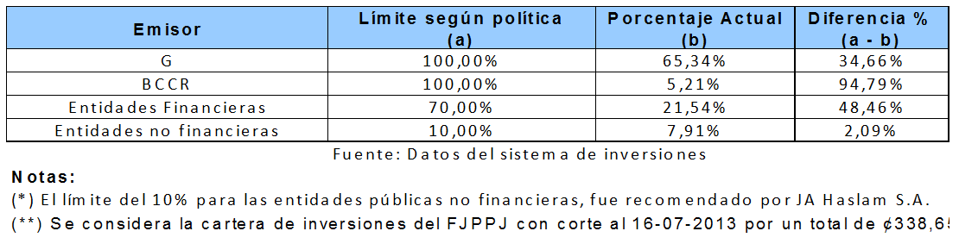

1.1.2 Por emisor

Se incluyen los emisores: Ministerio de Hacienda y Banco Central de Costa Rica (BCCR), bancos Estatales, fondos de inversión, bancos creados por leyes especiales (Banco Popular y de Desarrollo Comunal y Banco Hipotecario de la Vivienda), el resto del sector público no bancario (entidades estatales como el Instituto Costarricense de Electricidad y la Compañía Nacional de Fuerza y Luz) y los fondos de inversión con garantía estatal, los cuales se detallan en el siguiente cuadro:

Cuadro N.° 4
Distribución de la cartera de inversión por emisor

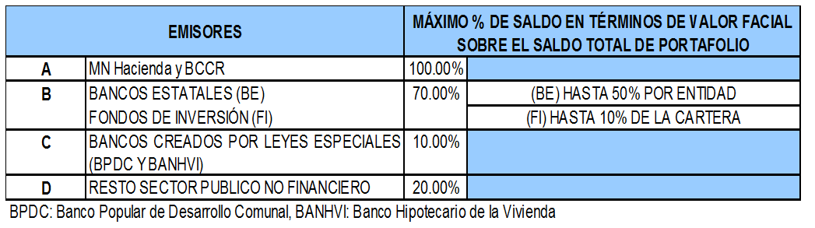

Con la aprobación de las nuevas políticas de inversión, consecuentemente se han efectuado inversiones, según la estructura por emisor, aprobada por la Corte Plena, las cuales se muestran seguidamente:

Cuadro N.° 5
Detalle Cartera de inversiones por emisor
Al 31-05-2014

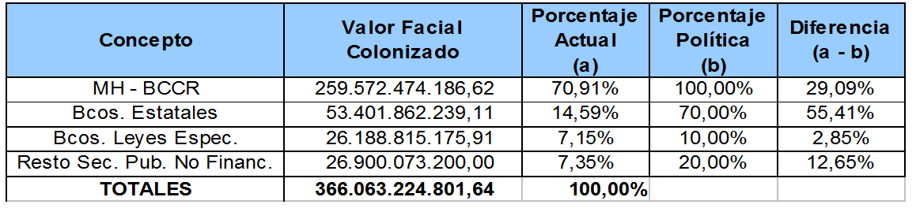
Fuente: Sistema de inversiones

En virtud de lo expuesto y a fin de contar con mayores recursos de respaldo, se solicitó criterio al Asesor externo, Dr. Jorge Ambram Foldvari de JA Haslam S.A., quien brindó la recomendación que se detalla seguidamente:

“Opinamos que para evitar posibles excesos de saldos de colocaciones por sobre los limites determinados por la política de inversiones, podría considerarse establecer márgenes preventivos en la estrategia periódica de inversiones. Estimamos que ese margen podría ser de 2%, por lo menos hasta que pueda ser recalibrado en el futuro según lo aconsejase la gestión del portafolio.

Lo anterior implica que, por ejemplo, si el limite máximo en monto de inversión, en instrumentos de un determinado emisor, establecido por la política fuera del 10% del saldo total del portafolio, la estrategia de inversiones debería ser tal que estas no excediesen el 9,80% en monto. Sin perjuicio de lo anterior, recomendamos que el saldo correspondiente al margen así determinado (en el ejemplo el 0,20%), podría ser agotado en casos excepcionales y de forma transitoria según criterio de la Dirección Ejecutiva.”

De conformidad con lo anterior, se establecerá como medida de respaldo y seguridad ante el riesgo de sobrepasar los saldos de los límites de la política de inversiones en las fechas de cierre, por efectos de variaciones en el tipo de cambio de monedas diferentes al colón mantener un margen del 2% por debajo de los límites establecidos en la política de inversiones, calculado sobre el porcentaje de los rubros de la política citada, según lo recomienda el Asesor externo, de lo cual en casos especiales, se evaluará e informará sobre oportunidades atractivas de colocación que puedan conllevar a invertir de forma distinta a lo recomendado
.
1.1.3 Maduración:

Con respecto a los plazos de colocación, la política de colocación establece:
Cuadro N.° 6
Distribución de la cartera por plazo

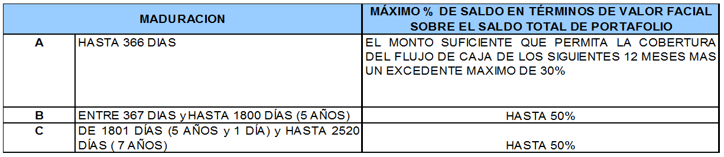

A partir de la aprobación de la referida política, se han realizado las nuevas colocaciones de conformidad con la estructura de maduración (plazos), aprobada por la Corte Plena, tal como se muestra a continuación:

Cuadro N.° 7
Colocaciones efectuadas por plazo
Período 16-07-13 al 31-05-2014

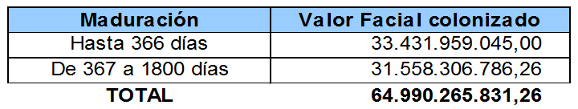
Fuente: Sistema de inversiones

1.1.4 Moneda:

Se incluye un apartado relativo a los límites por denominación de moneda, para los instrumentos financieros, como se aprecia a continuación:

Cuadro N.° 8
Distribución de la cartera por moneda

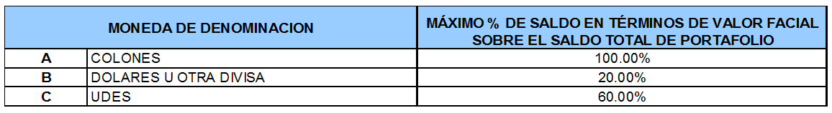

Se mantendrán las nuevas colocaciones, de conformidad a los rangos establecidos por moneda, según las políticas de inversión actuales, de lo cual a continuación se muestra la distribución de la cartera total al 28-02-2014:

Cuadro N.° 9
Colocaciones de la cartera por moneda
Al 31-05-2014

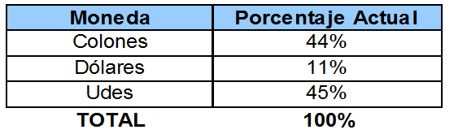
Fuente: Sistema de inversiones

1.1.5 Instrumentos valorados:

Se establece un rango en instrumentos valorados, sobre el saldo total del portafolio:
Cuadro N.° 10
Cartera de inversiones valorable

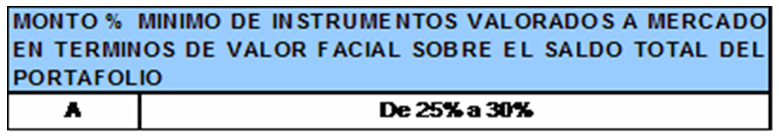

Con respecto al apartado de instrumentos valorados en la cartera con corte al 31-03-2014, se mantiene un 44,21%.

    - Préstamos:

En la política de inversión se incluyó el rubro de los préstamos, de la siguiente forma:

Cuadro N.° 11
Cartera de préstamos
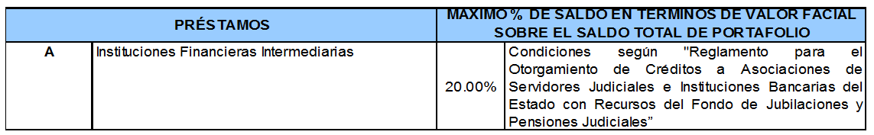

Sobre este particular, se mantiene un 0.15% del portafolio del citado Fondo, con corte al 30-04-2014.

Fondo de Emergencias

Su origen se fundamenta en el contenido del artículo 250, de la Ley Orgánica del Poder Judicial, el cual en lo conducente reza:

“Este fondo será utilizado para satisfacer necesidades urgentes o imprevistas, originadas en fenómenos naturales, conmoción interna o calamidad pública, que afecten la administración de justicia sus instancias y servicio, y declaración del estado de necesidad del Poder Ejecutivo”. (Enmarcado no pertenece al original).

Estos recursos monetarios se mantienen invertidos en certificados de depósito a corto plazo (CDP), los cuales se encuentran en custodia de la Fiduciaria del Banco de Costa Rica (BCR), según “Addendum Número Tres Fideicomiso Corte Suprema de Justicia / BCR 2010”.

En el siguiente cuadro se muestra el valor facial vigente al 31 de mayo de 2014, así como el interés ganado por esta cartera, reflejando un aumento producto de la reinversión de los intereses ganados, los cuales se mantienen a una tasa de interés promedio neto del 3.59%, considerando que las últimas colocaciones se han realizado a plazos cercanos a los 30 días plazo (1 mes), según directrices de la Dirección Ejecutiva, por cuanto se tiene programado la utilización de los dineros en el corto plazo.

Cuadro N.° 12
Resumen de la composición del portafolio de inversiones
Fondo de Emergencias
Al 31-05-2014

Concepto | Monto | Interés Acumulado 2014
Valor facial | ₡2.812.604.714,00
Interés ganado del mes | ₡7.008.073,41 | ₡48.915.591,88
Promedio de tasa de interés | 3.59%
Fuente: Informe Contable F.E.

En consecuencia, a la citada fecha, el Fondo de Emergencias (F.E.) cuenta con inversiones por un monto facial de ¢2.812.604.714,00 y un interés acumulado para el año 2014 de ¢48.915.591,88.

Al respecto, el saldo bancario del Fideicomiso al 31 de mayo de 2014, de la Cuenta Corriente N.° 289786-5, denominada Fideicomiso-Corte Suprema de Justicia, que se mantiene en el BCR, alcanzó la suma de ¢25.784.083,79, los cuales representan hasta el 2% de los dineros totales del Fideicomiso, según lo indicado en la Cláusula No. 10, del Contrato No. 20-CG-2003.

Es importante mencionar que las inversiones del Fondo de Emergencia se encuentran agrupadas según emisor en un 100% en el Banco de Costa Rica.

Al analizar la información citada y compararla con el presupuesto definido para el Fondo de Emergencias del Poder Judicial, el cual no debe exceder el 1% del presupuesto total del Poder Judicial, se obtiene que al 31 de mayo de 2014, se mantiene un monto total a favor de dicho Fondo por ¢2.838.388.797,79, el cual representa el 0.90% del presupuesto total para este Poder de la República.

Cuadro N.° 13
Comparativo Presupuesto PJ cartera de inversiones Fondo de Emergencias
Al 31 de mayo de 2014

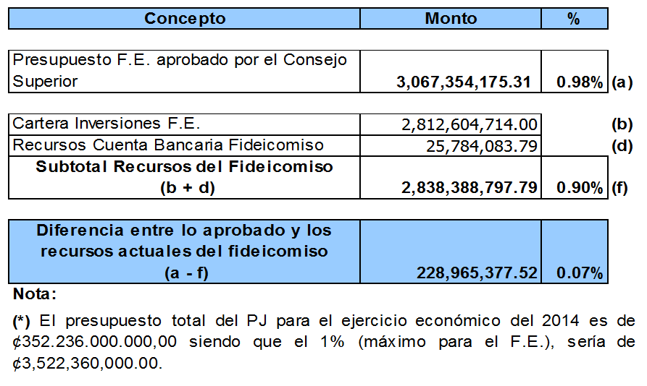

Contaduría Judicial

Su finalidad es el manejo de todos aquellos dineros cuyo origen no es presupuestario. Además, es utilizada entre otras cosas, para el depósito de sobrantes de recursos económicos de caja chica, intereses de las cuentas de caja y sub-cajas chicas auxiliares, cobro administrativo, comisión de reciclaje, garantías de participación y cumplimento, recursos económicos por pago de incapacidades de la Caja Costarricense de Seguro Social (CCSS) e Instituto Nacional de Seguros (INS).

Al respecto, el saldo bancario que presenta al 31 de mayo de 2014 la Cuenta Corriente Judicial N.° 20192-8, denominada Contaduría Judicial (CJ), que se mantiene en el Banco de Costa Rica (BCR), alcanzó la suma de ¢4.470.318.113,88. En esta cuenta se mantuvieron recursos económicos por la suma de ¢2.174.922.770,79 sujetos de inversión, correspondientes a incapacidades y recursos propios de dicha cuenta, dado que el interés de la cuenta corriente judicial es superior a las opciones de inversión recibidas para estos recursos económicos.

Por su parte, la Cuenta Platino N.° 229-49-3, durante el mes de mayo 2014, mantuvo un saldo bancario aproximado a los ¢2.136.829,13; lo cual no generó intereses, ya que el BCR reconoce intereses en esta cuenta a partir de ¢100 millones de colones.

Además, existen inversiones a corto plazo en certificados de depósito a plazo de bancos estatales, según se muestra en el siguiente detalle, siendo que al 31 de mayo de 2014, hay inversiones por un monto facial de ¢1.041.850.000,00 y un interés ganado por la suma de ¢2.012.758,70. Dichos recursos dinerarios se mantienen a una tasa de interés neto del 5.35%.

Cuadro N.° 14
Resumen composición portafolio de inversiones Contaduría Judicial
Al 31 de mayo de 2014

Concepto | Monto | Interés acumulado 2014
Valor facial | ₡1.041.850.000,00
Interés ganado del mes | ₡2.012.758,70 | ₡32.310.290,38
Promedio de interés ganado | 5,35%
Fuente: Inventario de inversiones Poder Judicial.

Es importante mencionar que las inversiones del Fondo de Emergencia se encuentran agrupadas según emisor en un 100% en el Banco de Costa Rica.

Ingresos sobre Cuentas Corrientes Judiciales

Sobre este particular, es de referir que el movimiento financiero que presenta la Cuenta Administrativa “Ingresos sobre Cuentas Corrientes Judiciales”, al 31 de mayo de 2014, se refleja en el siguiente cuadro:

Cuadro N.° 15
Resumen de la composición del portafolio de inversiones
Ingresos sobre Cta. Ctes. Judiciales
Al 31-05-2014

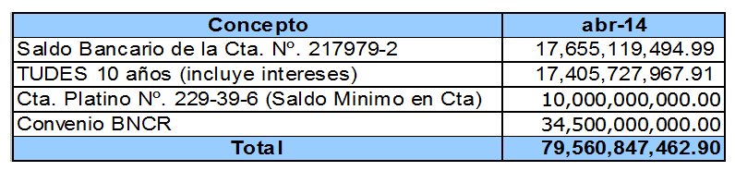

Como es de observar, el monto total de dicha Cuenta, al 31 de mayo de 2014, alcanza la suma de ¢79.560.847.462,90, según el detalle que se muestra en los siguiente puntos.

4.1 Cuenta 217979-2 “Ingresos Sobre Cuentas Corrientes Judiciales”

Corresponde a una cuenta que se mantiene con el Banco de Costa Rica (BCR), en la cual esa Entidad acredita mensualmente, a más tardar el segundo día hábil del mes siguiente, los intereses ganados por los saldos de las cuentas corrientes judiciales (dólares y colones) y del sistema de depósitos judiciales. Su apertura se realizó mediante oficio 117-CC-2000, del 22 de marzo de 2000.

El saldo de la cuenta N.° 217979-2, según estado de cuenta bancario al cierre del presente informe, asciende a la suma de ¢17.655.119.494,99, el cual incluye los intereses pagados de ejercicios anteriores, por el BCR.

Títulos en Unidades de Desarrollo (TUDES)

El 01 de abril del 2003 se colocaron recursos económicos en Títulos Unidades de Desarrollo (TUDES) del Ministerio de Hacienda, por un monto de ¢7,000,000,000.00 (siete mil millones de colones), que por la característica propia del cálculo de rendimientos no devengaban intereses mensuales; dicho título valor venció el pasado 01-04-2013.

En virtud de lo expuesto, mediante Resolución Administrativa No. 141-2013, del 01-04-2013, se reinvirtieron los recursos dinerarios citados, quedando un facial de ¢16,660,002,887.80, los cuales mantienen un monto superior al inicial (¢7 mil millones), dada la metodología de dicha inversión, la cual mostró un aumento en el valor facial, por la variación en las unidades de desarrollo (crecimiento inflacionario), durante el plazo de la colocación.

Asimismo, como parte de la oferta brindada por el Ministerio de Hacienda, a diferencia de la colocación anterior, dicho Ente reconoció intereses por una tasa bruta del 3% anual, los cuales tienen periodicidad de pago semestral, razón por la cual se lograron mejores condiciones para la inversión de dichos recursos dinerarios.

Por último, cabe indicar que el valor facial aumentará su valor colonizado, por la variación diaria en la unidad de desarrollo; por lo que al cierre de cada período mensual la inversión aumenta o disminuye su valor, de acuerdo con el comportamiento de dicha unidad, siendo que al cierre de mayo 2014 la inversión en TUDES cuenta con un valor de ¢ 17.405.727.967,91.

Convenio con el Banco de Costa Rica

Mediante Addendum al Convenio No.33-CG-98 para la Operación del Sistema Automatizado de Depósitos Judiciales, suscrito entre el Poder Judicial y el BCR, firmado el 01 de octubre de 2004, se aprobó mantener en la Cuenta Platino Nº 229-39-6, un saldo promedio por la suma de ¢6,000,000,000.00, a una tasa de interés del 5%, sobre saldos diarios.

Dicho Addendum ha tenido una serie de modificaciones, siendo que a la fecha del presente informe se mantiene lo aprobado por el Consejo Superior, en la Sesión No.12-10, celebrada el 11 de febrero del 2010, en su artículo LXXXII, en el cual se establece que el nuevo saldo que se mantendrá en esa cuenta será de ¢10,000,000,000.00 (diez mil millones de colones).

Al respecto, en acatamiento a lo ordenado por el Órgano Superior, el día 03 de marzo del 2010, una vez que se generó el vencimiento del certificado de depósito a plazo, establecido en el Addendum anterior, se procedió a trasladar la suma de ¢4,000,000,000.00 (cuatro mil millones de colones), a fin de completar la suma indicada en el citado acuerdo.

De conformidad con lo anterior, al cierre de mayo de este año, la Cuenta Platino No. 229-39-6 mantiene el saldo por un monto de ¢10,000,000,000.00 y generó intereses en dicho mes por la suma de ¢41.095.890,30 los cuales se trasladan a la Cuenta Corriente Judicial N.° 217979-2, denominada Ingresos sobre Cuentas Corrientes Judiciales.

4.4 Convenio con el Banco Nacional de Costa Rica

El 19 de mayo del 2005 se firmó el Convenio Institucional de Servicios entre el Poder Judicial y el Banco Nacional de Costa Rica (BNCR), en el cual se aprobó mantener en la Cuenta Corriente no.1657-2, denominada Poder Judicial Intereses Judiciales, en el Banco Nacional de Costa Rica, un saldo por la cuantía de ¢2,500,000,000.00.

Dicho Convenio contiene una serie de Addendums, siendo que a la fecha de este informe se mantiene vigente el firmado el 22 de noviembre del 2012, en el cual se incrementa el monto a colocar en certificados de depósito a plazo (CDP) a ¢22,500,000,000.00, con una tasa de interés de ventanilla del Banco Nacional de Costa Rica (BNCR) en el plazo de 6 meses, más un 0.50% de plus.

Asimismo, dichos Addendums contienen la inversión, a través de un certificado de depósito a plazo con el BNCR, por un facial de ¢12,000,000,000.00, para dar contenido al rubro de BN- Flota con una parte de los intereses que se generen con ese Convenio.

Fondo de Socorro Mutuo
Su origen legal y administración se fundamenta en la Ley de Socorro Mutuo N.° 2281, artículo N.° 1 y 2, los cuales rezan lo que sigue:

“Artículo 1.-Crease el Socorro Mutuo para los funcionarios y empleados en propiedad, y jubilados, del Poder Judicial.”. (Enmarcado no pertenece al original).

“Artículo 2.-La institución estará regida por la Corte Suprema de Justicia, cuyo presidente será el representante legal de la misma.”. (Enmarcado no pertenece al original).

Sobre este particular, es de indicar que los dineros que se invierten corresponden al fondo de reserva los cuales se deben mantener para afrontar cualquier eventualidad. Asimismo, se deben considerar los recursos monetarios que se van acumulando producto de abonos a las cuentas por cobrar, intereses y reinversiones, de los dineros que se invierten en esta cartera.

Al respecto, el saldo bancario que presenta al 31 de mayo de 2014 de la Cuenta Corriente N.° 1214-2, denominada Fondo de Socorro Mutuo (FSM), que se mantiene en el BNCR, alcanzó la suma de ¢82.856.876,82. En esta cuenta existen recursos económicos de las reservas de los pagos comprometidos (defunciones por pagar) y las reservas que existen en la cuenta bancaria para afrontar la posible defunción de algún funcionario o jubilado judicial (4 posibles defunciones).

Las sumas dinerarias invertidas, se mantienen en certificados de depósito a plazo de bancos públicos y en títulos en unidades de desarrollo (TUDES), según se muestra en el siguiente cuadro, siendo que al 31 de mayo de 2014, hay inversiones por un monto facial de ¢133.279.443,24 y un interés ganado por la suma de ¢277.329,51.

Cuadro N.° 16
Resumen composición portafolio de inversiones Fondo Socorro Mutuo
Al 31 de mayo de 2014

Concepto | Monto | Interés acumulado 2014
Valor facial | ₡133.279.443,24
Interés ganado del mes | ₡277.329,51 | ₡2.057.559,50
Promedio de interés ganado | 4.36%

De conformidad con lo citado, a continuación se muestra el Gráfico N° 6, el cual contiene la información de la cartera de las inversiones que están vigentes al 31-05-2014, agrupado por emisor:

Gráfico N.° 2

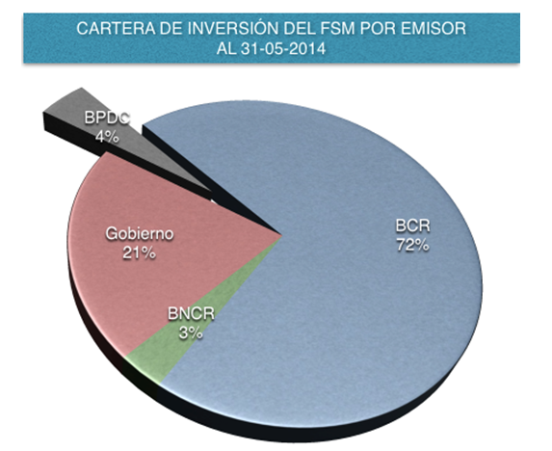

Fuente: Informe Contable F.S.M.

- 0 -

Se acordó: 1) Tener por recibido el informe N° 7772-DE-2014, remitido por la Dirección Ejecutiva, mediante el cual se hace de conocimiento sobre las Inversiones del Fondo de Jubilaciones y Pensiones del Poder Judicial (FJPPJ) al cierre de mayo de 2014, y del criterio del Asesor Externo con respecto al cumplimiento de políticas de inversión del FJPPJ para mayo de este año. 2) Previo a resolver, remitir el citado informe a conocimiento del Comité de Vigilancia al Fondo de Jubilaciones y Pensiones del Poder Judicial, para que analicen y emitan a este Consejo las recomendaciones que consideren pertinentes, además de valorar la labor e informes emitidos por el Asesor Externo con el fin de determinar la conveniencia de solicitar estudios más amplios según su competencia que permitan un uso más eficiente de este recurso. 3) La Dirección Ejecutiva deberá de ahora en adelante, previo a hacer de conocimiento del Consejo Superior los citados informes de inversión así como los criterios emitidos por el Asesor Externo, remitirlos para su análisis del Comité de Vigilancia al Fondo de Jubilaciones y Pensiones del Poder Judicial, para que haga a este Consejo o a las instancias correspondientes las recomendaciones que estimen necesarias. 4) Hacer este acuerdo de conocimiento de la Corte Plena, la Asociaciones Gremiales y Sindicatos del Poder Judicial.”
- 0 -

Se dispuso: Tomar nota de lo resuelto por el Consejo Superior. Se declara acuerdo firme. ”

De usted atentamente,

Licda. Silvia Navarro Romanini

Secretaria General
Corte Suprema de Justicia

cc: Lic. Ramiro Montero Arauz, Integrante del Consejo Superior
Dra. Lupita Chaves Cervantes Integrante del Consejo Superior
Lic. Mario Mena Ayales Integrante del Consejo Superior
Lic. Alejandro López Mc Adam Integrante del Consejo Superior
Auditoría Judicial
Departamento de Financiero Contable
Diligencias / Refs: (8019-14)

Andrea ***

Corte Plena en sesión según Acta N.° 51-13 del 09-12-2013, artículo XVI, aprobó la modificación en cuanto al porcentaje de la cartera del FJPPJ en el rango de plazos entre 367 días y 1800 días hasta un 75% del portafolio del citado Fondo.
Corresponde al rendimiento total de la cartera, con corte a marzo 2014.
No se consideran las colocaciones a días plazo realizadas como reservas para el pago de asignaciones.
Con base en los Estados Financieros del FJPPJ con corte a abril 2014.
Con base en los Estados Financieros del FJPPJ con corte a abril 2014.
Ejemplo: Límite Bancos Leyes Especiales: 10%, margen (2%): 0.20%, quedando el límite en 9.80%.
Considerando lo externado en el artículo N.° 3 del Reglamento Sobre Valoración de Instrumentos Financieros, aprobado por Consejo Nacional de Supervisión del Sistema Financiero, se señala que la valoración implicará la estimación diaria del precio de referencia de los instrumentos financieros correspondientes. El precio de referencia es el precio de mercado o teórico obtenido con base en los algoritmos, criterios técnicos y estadísticos y en modelos de valuación, para cada uno de los instrumentos financieros.
En el mes de mayo de 2014, las inversiones se ejecutaron con una tasa de interés promedio del 3.58%,considerando los plazos de colocación elegidos.
Aprobado mediante Acuerdo del Consejo Superior, celebrado en Sesión Nº 65, del 31/08/2004, artículo No. LXXXI.
Detalle modificaciones: I. A partir del 12 de setiembre del 2007, se modificó la Cláusula Segunda de dicho Convenio, fijando la tasa de interés en un 5%, según lo establecido en el Addendum firmado el 11 de setiembre de ese mismo año, de conformidad con el acuerdo tomado por el Consejo Superior en la Sesión No. 49-07, del 03 de julio del 2007, artículo LXXXII. II. El 16 de abril del 2008 ese Banco pagará durante todo el plazo una tasa de interés igual a la tasa básica pasiva del Banco Central de Costa Rica (BCCR), menos 2.25%, con un piso de un 4% y un techo del 19%, aprobado por el Consejo Superior en la Sesión Nº27-08, del 15 de abril del 2008, artículo LXIV. III. A partir del 18 de febrero del 2009, se establece una tasa de interés del 5%. Asimismo, en este Addendum se acordó invertir la suma de ¢4.000.000.000,00 en certificados de depósito a plazo con el Banco de Costa Rica, a seis meses plazo, con intereses capitalizables mensualmente.
Detalle addendums: I. A partir del 19 de mayo del 2005 se fijó una tasa de interés igual a la tasa básica pasiva del BCCR más o menos 10 puntos, con un piso de un 8% y un techo del 19%. II. El 28 de setiembre del 2007 se incrementó el monto a ¢5.500.000,000.00, a una tasa de interés igual a la tasa básica pasiva del BCCR, menos 2.25%, con un piso de un 5% y un máximo de un 19%. III. El 17 de abril del 2008, se incrementa el monto a ¢10.500.000,000.00, a una tasa de interés igual a la tasa básica pasiva del BCCR, menos 2.25%, con un piso de un 4% y un máximo de un 19%, el cual fue aprobado mediante Acuerdo del Consejo Superior, en Sesión No. 28-08, del 17 de abril del 2008, artículo LV. IV. El 15 de enero del 2009, se establece que los recursos dinerarios de la Cuenta Corriente No. 1657-2, se invertirán en certificados de depósito a plazo (CDP) del BNCR, por la suma de ¢15.500.000.000,00 y los intereses serán reinvertidos automáticamente bajo las mismas condiciones del principal. V. El 02 de octubre del 2009, se incrementó el monto a colocar en certificados de depósito a plazo (CDP) a ¢18,500,000,000.00.
El mínimo sería tasa básica pasiva menos 2.25%.
Producto de los permisos sin goce de salario.
No considera la tasa de interés de los títulos de Unidades de Desarrollo.

